Дата | Предмет | Класс | ФИО учителя | Тема урока | Содержание урока
22.05 | Русский язык | 3 | Евстафьева А.В | Урок 1 «Правописание значимых частей слов. Тест»  Урок 2 «Однокоренные слова» | 1.Сегодня продолжим повторять изученные орфограммы, правила русского языка. Посмотрите видеоурок, и вы поймете, о чем пойдет речь.  https://www.youtube.com/watch?v=vAxEBEcFqPE  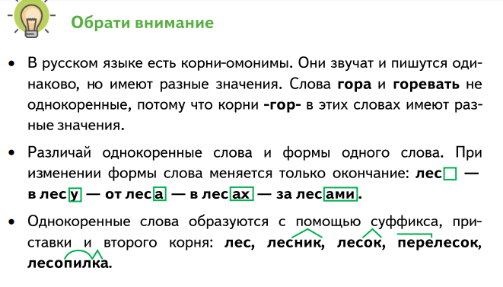  1.Выполните упр.261 с.139  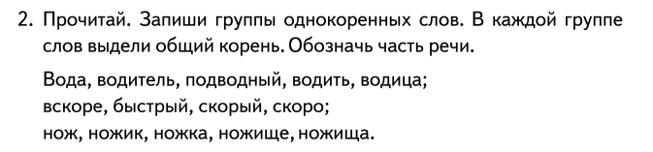  Фото письменной работы отправьте учителю.  3.По теме «Правописание значимых частей слов» тест на сайте ЯКласс. Удачи!
22.05 | Литературное чтение  (2 урока) | 3 | Евдокимова Ю.В. | Г.Х.Андерсен «Гадкий утёнок».  Итоговый урок. | 1. Тема урока: Г.Х.Андерсен «Гадкий утёнок».  2. Пройдите по ссылке, посмотрите урок https://www.youtube.com/watch?time_continue=1&v=VMpCajHczsU&feature=emb_logo  - Знакомство с творчеством Г.Х. Андерсена  - Словарная работа  - Речевая разминка (ставьте на паузу)  - Посмотрите мультфильм «Гадкий утёнок»  - Ответьте на вопросы (устно)  - Прочитайте пословицы и поговорки, объясните их смысл.  3. Прочитайте сказку на стр. 200 – 214  4. Сформулируй и напиши главную мысль этой сказки.
22.05 | Музыка | 3 | Евдокимова Ю.В. | Музыкальные инструменты в современной музыке.  Итоговый урок. | 1. Пройдите по ссылке, посмотрите урок https://www.youtube.com/watch?time_continue=31&v=rgiO6LHO6rk&feature=emb_logo  2. Попробуйте отгадать кроссворд (без учебника).

